
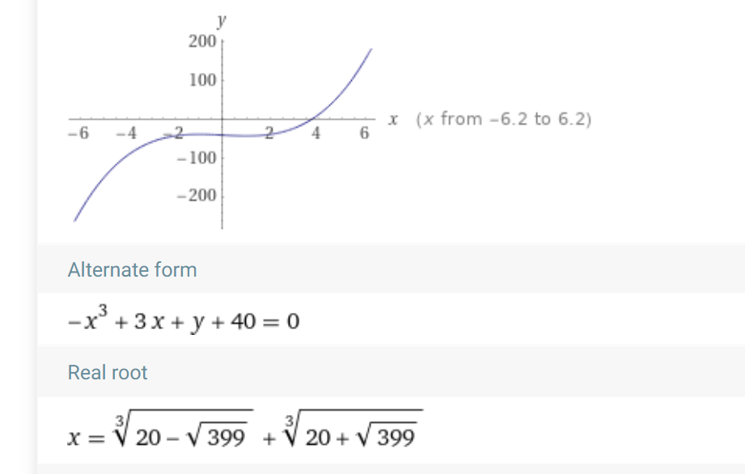


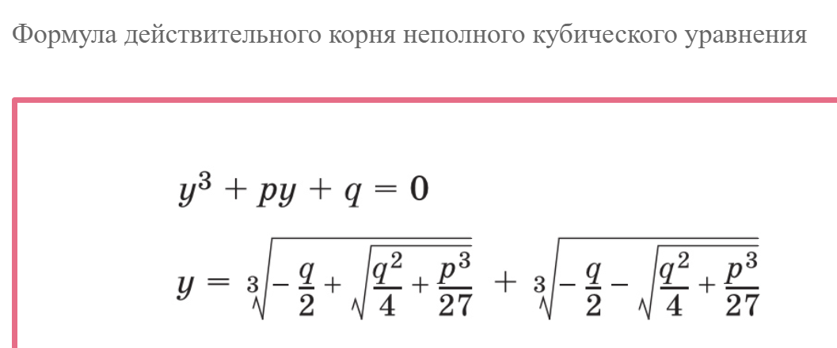
x^3 - 3x – 40 = 0.
Для вычисления корней данного кубического уравнения используем формулы Кардано.

x = ³√(20+√((1600/4) + (-27/27))) + ³√(20-√((1600/4) + (-27/27))) =
= ³√(20+√400 - 1))) + ³√(20-√400 - 1)) =
= ³√(20+√399) + ³√(20-√399)).
Примерное значение этой величины равно 3,7117.
Ответ: заданное выражение имеет смысл при x >= 3,7117.

